0515
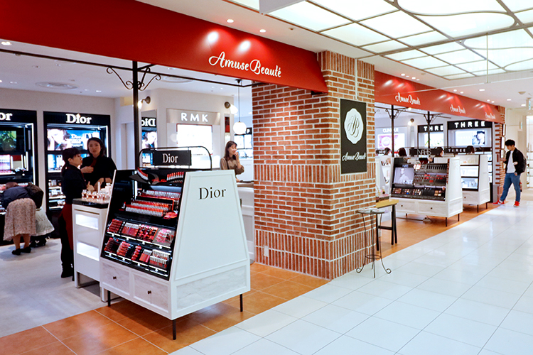

憧れのコスメも♪「アミューズ ボーテ 津田沼パルコ店」がOPEN！
2018.05.15
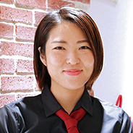
アミューズ ボーテ
化粧品バイヤー
細谷

（リード）「アミューズ ボーテ」は国内外の多彩なブランドを、気軽に試して、自由に選べるビューティショップです。今日は4.28（土）にオープンした「アミューズ ボーテ 津田沼パルコ店」についてご紹介します♪

千葉初お目見えのブランドも♡
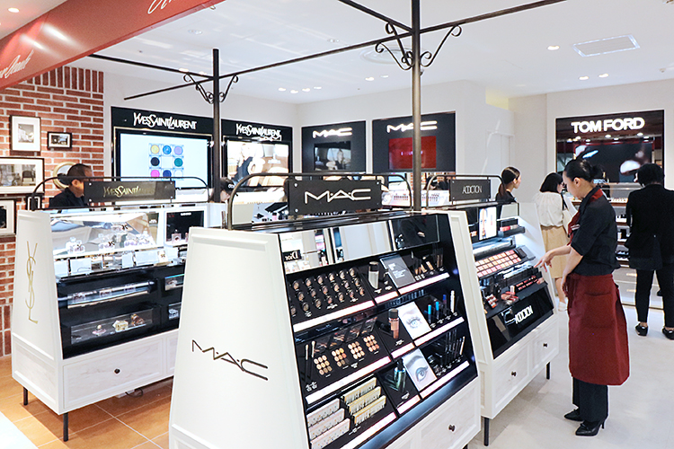

関東では池袋パルコ店に続き、2店目の出店になります。津田沼は学生からファミリーまでさまざまな人が行き交うエリアですが、国内外のブランドをこれだけ揃えているお店は意外と少ないんです。周辺に住んでいる方はもちろん、都心からアクセスしやすいのもポイントですね。アイメイクやリップ、チークなど、さっと試しやすいポイントメイクアイテムを中心に揃えているので、学校や仕事の帰りに気軽に立ち寄ってほしいなと思います。「アミューズ ボーテ 津田沼パルコ店」には千葉初お目見えのデパコスブランドもあるので、ご紹介します♡

セミセルフで〈トム フォード〉が試せちゃう！
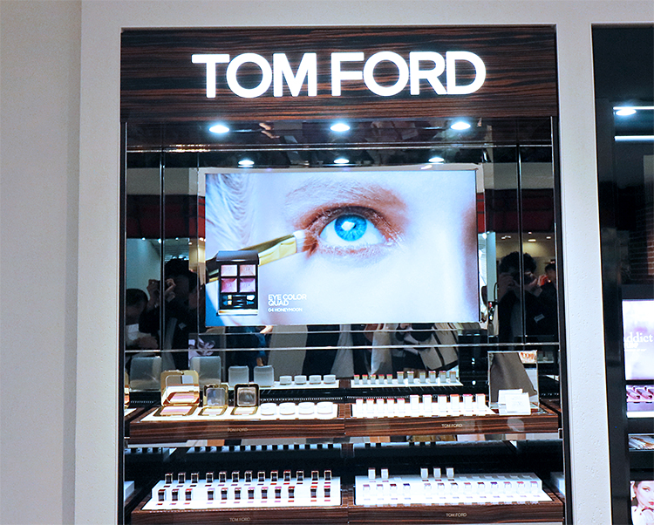

〈トム フォード〉は〈グッチ〉や〈イヴ・サンローラン〉でクリエティブ・ディレクターを務めたトム・フォードが設立したファッションブランド。2011年にスタートしたコスメラインは、〈トム フォード〉らしい個性豊かなカラーバリエーションで、女子の変身願望を叶えてくれます。持っているだけでモチベーションが上がる、ラグジュアリーなパッケージも魅力♡
千葉初出店となる〈トム フォード〉ですが、セミセルフスタイルで気軽に試せるお店は東京を含めても貴重！オープン当日もたくさんの方がチェックしていましたよ。

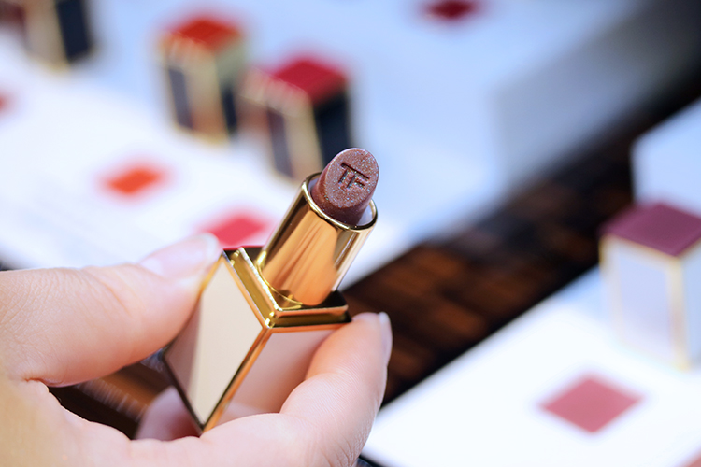

なかでも最旬のコスメは“トム フォード ボーイズ アンド ガールズ“ですね。これまで数量限定で発売されていたコスメなんですが、今年ついにレギュラー製品として登場しました。すべての色にトム・フォードゆかりの人の名前がつけられていて、遊び心溢れるコレクションとしても話題です。カラーはもちろん、テクスチャーも豊富に展開されているので、自分にぴったりな1本に出会えるはず。通常より小さいサイズで、手に取りやすい価格になっているのも嬉しいポイントです♪

〈THREE〉のコスメも幅広く展開
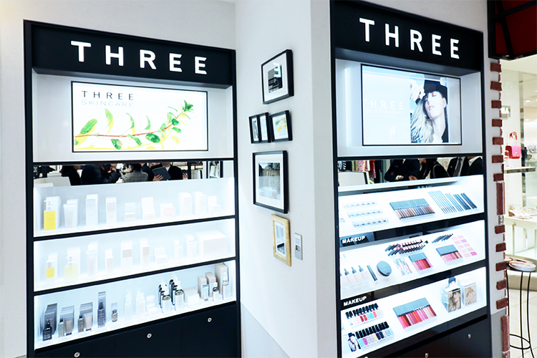

〈THREE〉はオーガニックと国産原料にこだわり、スキンケアからメイクアップ、ヘアケアまでトータルに扱っているデパコスブランドです。「アミューズ ボーテ 津田沼店」でも幅広くアイテムを展開することで、人それぞれに合ったコスメを選んでもらえるようにしています。化粧水やクレンジングオイルなどのスキンケアアイテムの評判も良いのですが、今回はメイクアップアイテムの中から、おすすめのコスメをひとつご紹介します。

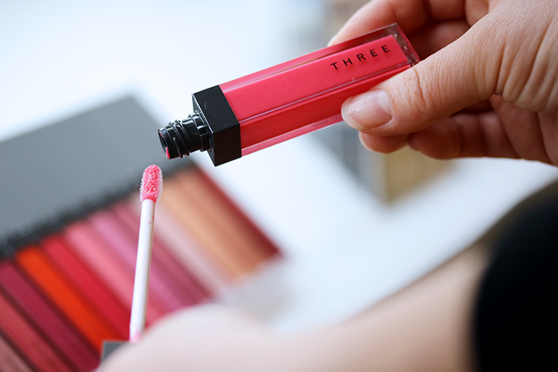

“THREE エピック ミニ ダッシュ“はチークにもリップにも使える優れもの。少量を頰に乗せて、くるくるっとなぞるだけでエピックな表情に。チークとリップメイクを同時に仕上げることで時間を短縮できますし、色味の統一感もばっちり決まりますよ。コンパクトに持ち運べるサイズなので、トレンドのミニバッグにもぴったり！

明日使いたいコスメが見つかる！
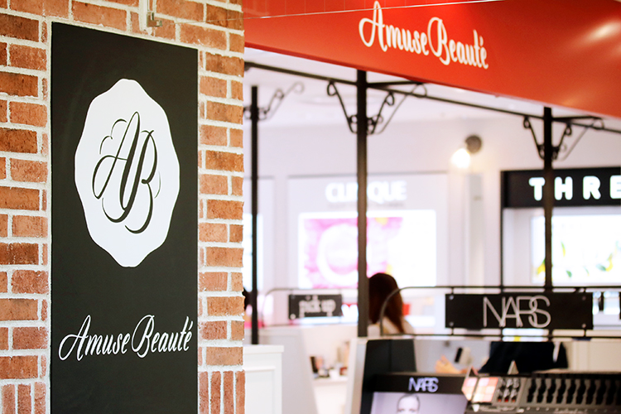

コスメはデイリーなアイテムなので、遠くまで買いに出かけるのは大変。オンラインショップを使う人も増えましたが、手にとって試せないのがネックだったりします。「アミューズ ボーテ」はそういった方々が百貨店まで足を運ばなくても自由に試して、明日使いたいコスメを見つけられるショップです。百貨店に慣れていない方も、まずはセミセルフスタイルで慣れて、デパートのコスメカウンターを利用するきっかけになればいいなと思います。「キレイ」は人それぞれなので、納得するまで好きなだけ試して、自分に合うコスメを見つけてくださいね♪

以下CMS入力時に追加
• 店舗概要
• テキストリンク
• 注記テンプレ

